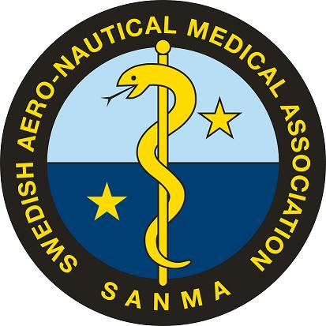
Scientia et Valebat IX
1/12 2023
Inbjudan and Call for abstracts
Svensk Flyg- och Marinmedicinsk Förenings (SANMAs) traditionsenliga
årliga vetenskapliga- och sektionsmöte.
Fria föredrag eftermiddagen den 1 december kl 13-17

Karolina Widerströmsalen, Svenska Läkaresällskapet
Klara Östra Kyrkogata 10, 111 52, Stockholm
Kaffepaus beräknas till 1445-1515.
200 kr för medlemmar, 300 kr för icke medlemmar.
Medlemskap kan lösas på plats.
Föreläsare gratis förstås
Abstractbok ingår. Intygat deltagande.
Föredragens längd blir 15 minuter inkl frågestund
Dispositionsförslag :
Authors, Institution, Introduction. Materials and Methods, Results, Discussion, Conclusion.
Svenska, engelska eller nordiska språket går bra att använda.
Abstracts om 250 ord sänds till sekr@sanma.se senast 22/10.
Bifoga namn på corresponding author, e-mail och mobilnummer
Anmälan om deltagande som åhörare till sekr@sanma.se senast 23/11

